1. 什么是js?
2. Js的优缺点?
3. 与js有相同作用的脚本语言还有什么?他们的区别是什么
4. Js中创建数组的方法有哪几种 最长用的是哪几种?
5. Js中创建对象的方法有那几种?
6. Js的优化有哪些?举几个具体的例子?
7. Html4和html5的区别是什么?
8. Html中增加了哪些技术?
9. Iscroll4和iscroll5的去别?
10. Js的框架有哪些以及他们的优缺点?

答案:[AngularJS](http://www.oschina.net/p/angularjs" \t "http://www.oschina.net/news/64218/_blank)是 一个Google发明的JavaScript框架，它能快速的构建企业级的web应用。

[React](http://www.oschina.net/p/facebook-react" \t "http://www.oschina.net/news/64218/_blank) 是新的竞争者，但它是可提供复用的web组件。这个库是Facebook开发并实现了非常快的虚拟DOM，并能很简单的接入到现有项目中去

1. 什么是AJAX？  
    AJAX是“Asynchronous JavaScript and XML”的缩写。他是指一种创建交互式网页应用的网页开发技术。  
   2、为什么要用ajax：  
    Ajax应用程序的优势在于：  
    1. 通过异步模式，提升了用户体验  
    2. 优化了浏览器和服务器之间的传输，减少不必要的数据往返，减少了带宽占用  
    3. Ajax引擎在客户端运行，承担了一部分本来由服务器承担的工作，从而减少了大用户量下的服务器负载。  
   7、AJAX最大的特点是什么。  
   Ajax可以实现动态不刷新（局部刷新）  
   就是能在不更新整个页面的前提下维护数据。这使得Web应用程序更为迅捷地回应用户动作，并避免了在网络上发送那些没有改变过的信息。

3.请介绍一下XMLhttprequest对象。

4.AJAX技术体系的组成部分有哪些。

5.Ajax和javascript的区别。

6.AJAX都有哪些优点和缺点？

7、AJAX最大的特点是什么。  
Ajax可以实现动态不刷新（局部刷新）  
就是能在不更新整个页面的前提下维护数据。这使得Web应用程序更为迅捷地回应用户动作，并避免了在网络上发送那些没有改变过的信息。主要异步

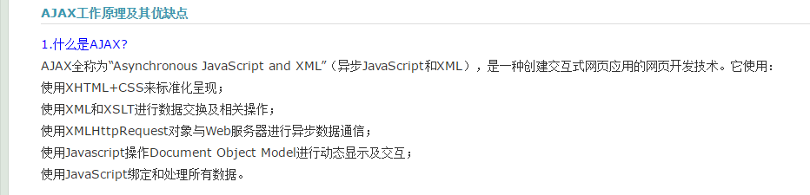

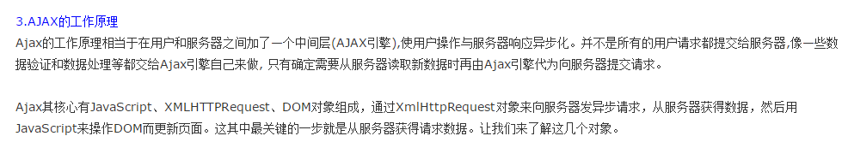

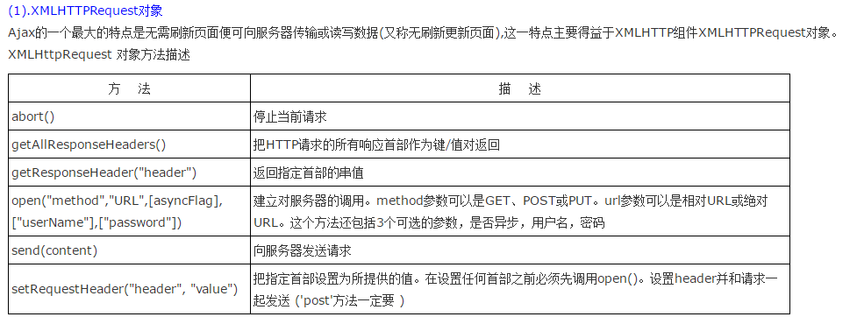

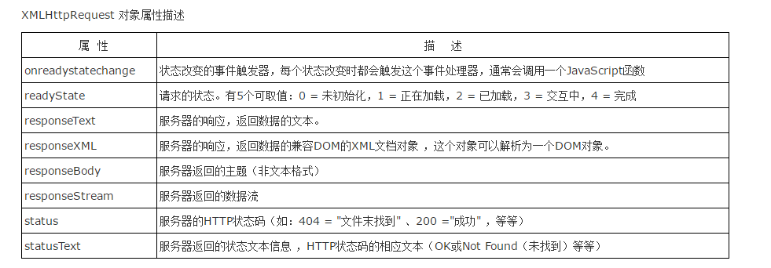

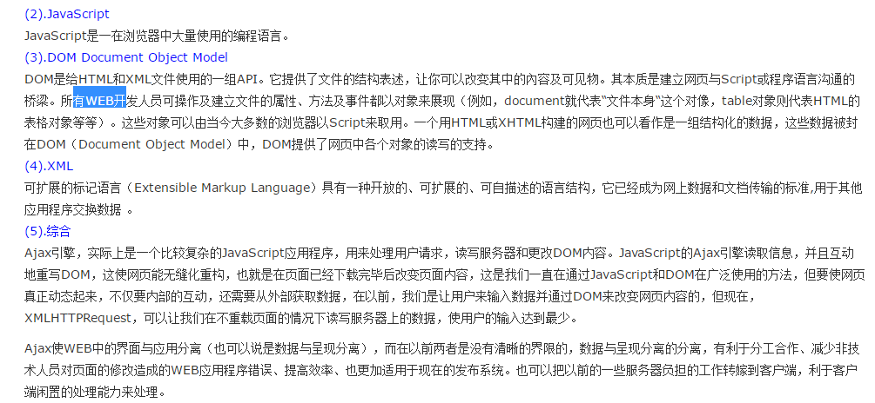

Ajax 优点

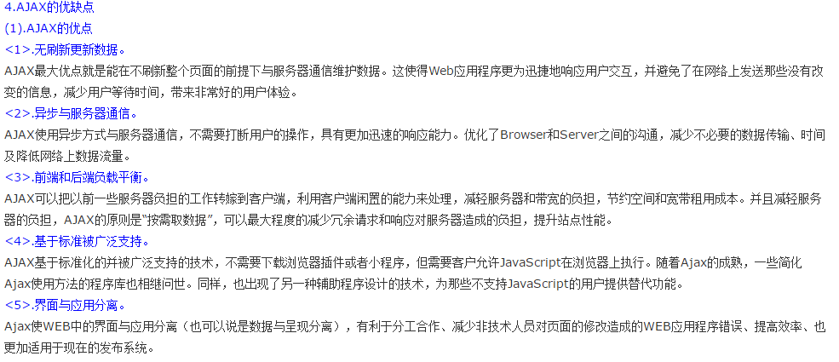

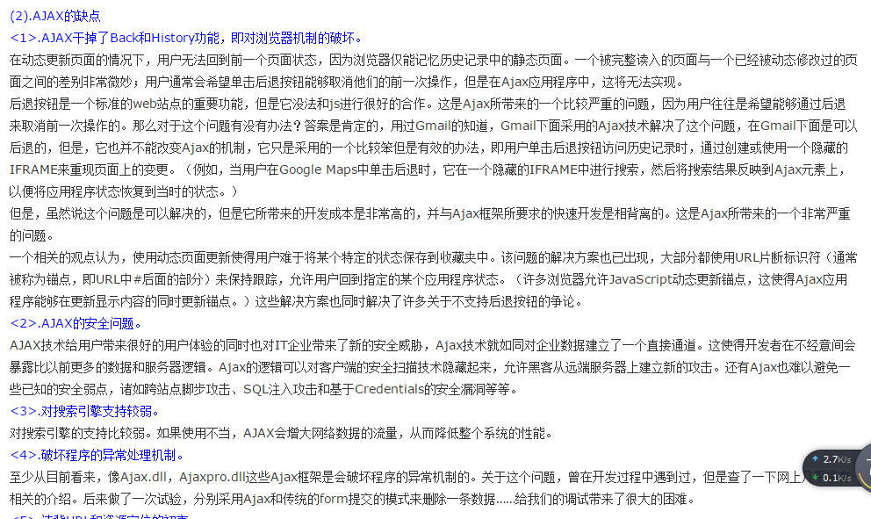

1. 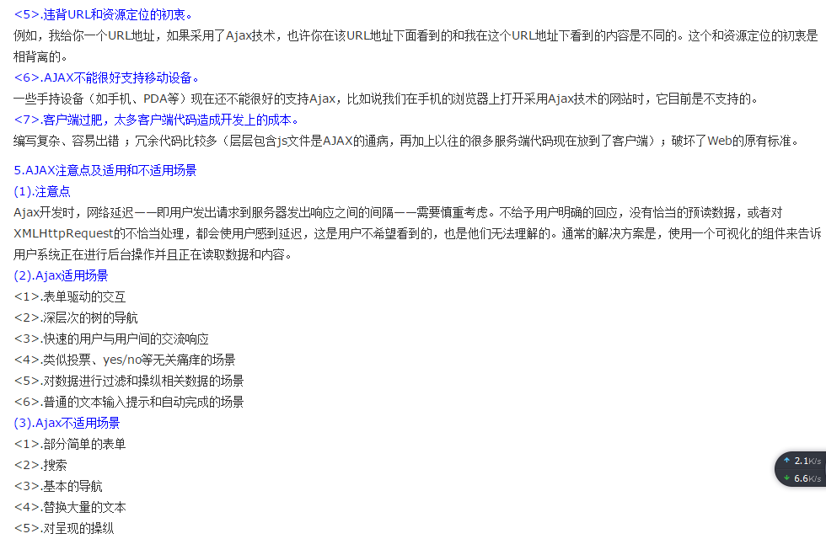
2. Js中有几种继承方式?各有什么有点和缺点?

答案:原型继承 构造继承 混杂继承 冒充继承 实例继承

原型继承:这种方式最为简单，只需要让子类的prototype属性值赋值为被继承的一个实例就行了，之后就可以直接使用被继承类的方法了.

构造继承:

1. 使用继承有什么好处?

答案:缩减的代码的重复,提高的代码的重用价值.起到了一个和js类一样的作用.

1. Js中的数据类型?

答案:**字符串、数字、布尔、数组、对象、Null、Undefined**

1. Ajax中创建对象的几种方法?

# **Javascript如何发送一个Ajax请求?**

## **[如何用JQuery进行表单验证?](http://www.jobui.com/mianshiti/it/ajax/4261/" \t "http://www.jobui.com/mianshiti/it/ajax/_blank)**

## **[AJAX的优缺点都有什么?](http://www.jobui.com/mianshiti/it/ajax/4299/" \t "http://www.jobui.com/mianshiti/it/ajax/_blank)**

## **[简述Ajax总调试代码查找错误困难?](http://www.jobui.com/mianshiti/it/ajax/4215/" \t "http://www.jobui.com/mianshiti/it/ajax/_blank)**

## **[jQuery Ajax中文乱码问题?](http://www.jobui.com/mianshiti/it/ajax/4196/" \t "http://www.jobui.com/mianshiti/it/ajax/_blank)**

## **[Ajax和javascript的区别?](http://www.jobui.com/mianshiti/it/ajax/4307/" \t "http://www.jobui.com/mianshiti/it/ajax/_blank)**

1. **[Ajax的工作原理](http://www.jobui.com/mianshiti/it/ajax/4300/" \t "http://www.jobui.com/mianshiti/it/ajax/_blank)**

答案:send和open

1. Ajax中的对象?

答案:ActiveXObject xmlHttpRequest

什么是封装？

继承的方法都有什么？ 各有什么优缺点

1. Dom中的获取的为数组格式的方法有哪些?

答案:document.getElementsName啥的

1. 什么是闭包,闭包有什么作用?

答案:闭包是一种环境,作用就是把一个局部变量当做一个全局变量使用.

1. Json是什么

答案:json是一种轻量级的数据交换格式.

有什么优点?

Json格式的数据占带宽小 因为他是压缩的.

Js通过eval()进行读取便于客户端读取

Json支持多种语言,便于服务器段进行解析

因为JSON格式能够直接为服务器端代码使用, 大大简化了服务器端和客户端的代码开发量, 但是完成的任务不变, 且易于维护

1. Jsonp是干什么的?

Jsonp是json的一种使用模式 用来解决跨越

Jsonp的工作原理?

答案:JSONP是一种非正式传输协议，该协议的一个要点就是允许用户传递一个callback参数给服务端，然后服务端返回数据时会将这个callback参数作为函数名来包裹住JSON数据，这样客户端就可以随意定制自己的函数来自动处理返回数据了

1. 同源策略是什么?

答案:同源策略就是同ip 同域名 同协议

1. 数组的遍历方式有哪些?

答案:for，foreach，iterator的用法和区别

相同点： 三个都可以用来遍历数组和集合

不同点: for需要知道集合或数组的大小，而且需要是有序的，不然无法遍历；

foreach和iterator都不需要知道集合或数组的大小，他们都是得到集合内的每个元素然后进行处理；

For和forin的区别为什么提倡用for不用forin

Javascript 之 for:  
　　1.只能遍历数组  
  
Javascript 之 for in:  
　　1.即能遍历数组也能遍历对象  
　　2.尽量不要使用for in 遍历数组，如果对Array进行了prototype扩展,forin也会将其遍历,不论是方法还是属性  
 这样将会导致for in遍历出来的值是源码

1. 他们各有什么优缺点?
2. 对象模型有哪些?
3. innerHTML，innerText，outerHTML，innerText的区别？

答案:innerHTML 设置或获取位于对象起始和结束标签内的 HTML

outerHTML 设置或获取对象及其内容的 HTML 形式

innerText 设置或获取位于对象起始和结束标签内的文本

outerText 设置(包括标签)或获取(不包括标签)对象的文本

Js声明变量

Var 非var

1. 数据类型

为什么要用数据类型

什么是数据类型

javascript是弱类型的语言， ECMAScript 数据类型具有动态性，变量赋什么样的值，就有什么样的数据类型。

数据类型分类

简单的数据类型（Undefined、Null、Boolean、Number、String）；

复杂的数据类型（object）；

怎么判断数据类型 typeof()

NaN 和 isNaN的区别

字符串的创建

“ ” ‘ ’ s

转义字符

转义字符的创建

转义字符都是以一个反斜线（\）开始。

布尔类型

True false

Undefined类型:

Undefined数据类型只有一个值，即特殊的undefined。在使用var 声明变量但没有对其初始化时，这个变量的值就是undefined.

Null 类型:

Null只有一个值null,一般情况下会用来保存对象。如果声明的变量想用来存储对象，会将其声明为Null。

Object类型

对象其实就是一组数据和功能的集合。

String 和tostring

1)parseInt() 将字符串转换为整型

(2)parseFloat()将字符串转换为浮点型

(3)Number()将各种数据类型转换为数字

a、Boolean类型怎么转

b、null 转为0

c、undefined 转为NaN

d、字符串的规则

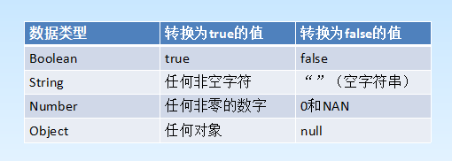

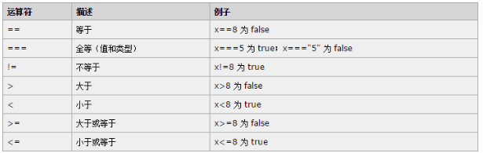

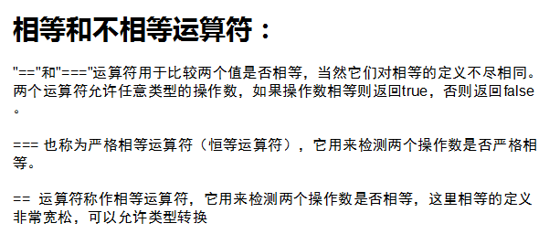

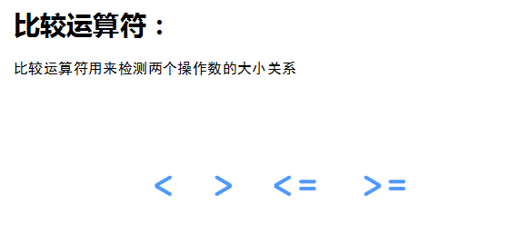

创建数组的方法

创建对象的方法

网页的三层架构

什么是dom

Dom:英文全称－Document Object Model 译成中文即是：文档对像模型．

Dom具有对Html文件和XML文件元素的访问控制能力，简单点说利用Dom可以对某个html或xml文件添加，修改，删除元素．更改其现有的结构或内容．

## **Dom可以在网页中做什么？**

**HTML Dom中最常用的几个方法之查找元素**

1. Dom之引用当前整个网页文档：document
2. Dom如何快速在网页中查找某一元素：getElementById
3. Dom中查找一组标签，具有相同名称的标签元素：getElementsByTagName
4. 根据标签的Id属性值或name属性来查找多个元素：getElementsByName

**Dom中创建，添加，删除，修改，替换，复制，网页中的标签和文本内容的方法如下．**

1. 在网页中的创建一个标签元素：createElement
2. 创建一段文本内容：createTextNode
3. 向网页中添加元素：appendChild
4. 删除元素的Dom方法是：removeChild
5. 修改网页中标签元素的属性：setAttribute
6. 替换已存在的标签或元素：replaceChild
7. 复制克隆已存在的标签或元素：cloneNode
8. 获取和修改元素内的html标签与文本内容：innerHTML
9. 获取或修改元素的文本内容，仅支持IE：innerText
10. 获取或修改元素的文本内容，支持FF：textContent

**HTML Dom中还专门提供了一组接口用来操作网页中的表格Table元素**

1. HTML Dom中的insertRow方法可以为表格增加一行
2. 删除表格中一行的方法是：deleteRow
3. HTML Dom中的insertCell方法可以为表格某行中增加一列
4. 删除行中的一列的方法是：deleteCell
5. HTML Dom中的createCaption方法可以为表格创建一个标题
6. HTML Dom中的createTHead方法可以为表格创建一个Thead
7. HTML Dom中的createTFoot方法可以为表格创建一个TFoot
8. 引用表格中所有行的属性为：rows
9. 引用表格中某行的所有列：cells
10. 移动表格中的行，只支持IE：moveRow

**Dom中操作父元素，子元素，兄弟元素的相关命令**

1. 获取父元素的指令是：parentNode
2. 获取元素中第一个子元素：firstChild
3. 获取元素中最后面的那个子元素：lastChild
4. 获取元素中所有的子元素：childNodes
5. 获取前一个兄弟元素：previousSibling
6. 获取后一个兄弟元素

怎么创建对象

js创建对象的方法：原型（portotype），工厂（），构造，动态原型，混合。

原型创建对象的例子

工厂例子

构造例子

动态原型

混合例子

Js继承的方式：原型链（实例化后属性是空的），构造，混合，实例，拷贝

（js是基于对象，他没有类的概念，可以用js的原型prototype机制或者apply和call方法实现）

继承

原型链例子

构造例子

混合例子

复制继承

闭包实例

闭包简单的来说就是一个环境 它出现的目的就是为了让局部变量当成全局变量来用

优缺点

优点：

1. 逻辑连续，当闭包作为另一个函数调用的参数时，避免你脱离当前逻辑而单独编写额外逻辑。  
   2. 方便调用上下文的局部变量。  
   3. 加强封装性，第2点的延伸，可以达到对变量的保护作用。

缺点

闭包有一个非常严重的问题，那就是内存浪费问题